TRƯỜNG ĐẠI HỌC THỦ DẦU MỘT





**KHOA KỸ THUẬT - CÔNG NGHỆ**



**BÁO CÁO TIỂU LUẬN MÔN HỌC**

**ĐỒ ÁN CHUYÊN NGÀNH**

**XÂY DỰNG PHẦN MỀM QUẢN LÝ TRUNG TÂM CHĂM SÓC SẮC ĐẸP CHO CÔNG TY TNHH NAPIE SKIN TẠI QUẬN 10 THÀNH PHỐ HỒ CHÍ MINH.**

**Ngành :** Công nghệ thông tin

**Chuyên ngành :** Kỹ thuật phần mềm

**Giảng viên giảng dạy :** Ths.Cao Thanh Xuân

**Nhóm :** Nhóm 9

**Sinh viên**: Trần Hồ Bảo Hoàng 1524801030037

Nguyễn Thị Mộng Thường 1524801030015

**LỚP**: D15PM01

Bình Dương, năm 2018-2019

TRƯỜNG ĐẠI HỌC THỦ DẦU MỘT





**KHOA KỸ THUẬT - CÔNG NGHỆ**



**BÁO CÁO TIỂU LUẬN MÔN HỌC**

**ĐỒ ÁN CHUYÊN NGÀNH**

**XÂY DỰNG PHẦN MỀM QUẢN LÝ TRUNG TÂM CHĂM SÓC SẮC ĐẸP CHO CÔNG TY TNHH NAPIE SKIN TẠI QUẬN 10 THÀNH PHỐ HỒ CHÍ MINH.**

**Ngành :** Công nghệ thông tin

**Chuyên ngành :** Kỹ thuật phần mềm

**Giảng viên giảng dạy :** Ths.Cao Thanh Xuân

**Nhóm :** Nhóm 9

**Sinh viên**: Trần Hồ Bảo Hoàng 1524801030037

Nguyễn Thị Mộng Thường 1524801030015

**LỚP**: D15PM01

Bình Dương, năm 2018-2019

**LỜI GIỚI THIỆU**

- Lý do chọn đề tài: Trong xã hội hiện đại nhu cầu làm đẹp và chăm sóc sức khỏe ngày càng được quan tâm cũng như sử dụng thường xuyên hơn. Do đó các spa, các trung tâm chăm sóc sắc đẹp ngày càng phát triển về cả chiều rộng lẫn chiều sâu. Với vai trò là người quản lý bạn đã có giải pháp để quán lý số lượng khách hàng ngày càng tăng lên của mình? Làm sao để nắm bắt được nhu cầu khách hàng kịp thời cũng như quản lý cơ sở của mình một cách hiệu quả nhất? Phần mềm quản lý Spa sẽ giúp bạn thực hiện nó một cách dễ dàng và hiệu quả!

- Giới thiệu sơ lược về nhóm và vai trò các thành viên:

**Các thành viên và công việc:**

1. Nguyễn Thị Mộng Thường: Khảo sát thị trường, phân tích yêu cầu.

2. Trần Hồ Bảo Hoàng: Thiết kế, xử lý, kiểm thử và bảo trì phần mềm

Bình Dương, ngày 24 tháng 10 năm 2018

Nhóm sinh viên thực hiện

Ký Tên:

|  |  |
| --- | --- |
| Nguyễn Thị Mộng Thường | Trần Hồ Bảo Hoàng |

TRƯỜNG ĐẠI HỌC THỦ DẦU MỘT

**KHOA KỸ THUẬT – CÔNG NGHỆ**

**NHẬN XÉT VÀ CHẤM ĐIỂM CỦA GIẢNG VIÊN HƯỚNG DẪN**

Họ và tên giảng viên: Ths. Cao Thanh Xuân

Tên đề tài: Xây dựng phần mềm quản lý trung tâm chăm sóc sắc đẹp cho công ty TNHH Napie Skin tại quận 10 thành phố Hồ Chí Minh.

Nội dung nhận xét:

**Điểm:**

Bằng số:

Bằng chữ:

|  |  |
| --- | --- |
|  |  |

**GIẢNG VIÊN**

*(Ký, ghi rõ họ tên)*

Cao Thanh Xuân

MỤC LỤC:

MỤC LỤC: i

DANH MỤC HÌNH iii

DANH MỤC BẢNG iv

DANH SÁCH CÁC KÝ TỰ, CÁC CHỮ VIẾT TẮT v

CHƯƠNG I. KHỞI ĐỘNG DỰ ÁN 1

I.1. Các biên bản họp nhóm 1

I.2. Bảng phân tích SWOT 2

I.3. Tôn chỉ dự án 2

I.4. Lập kế hoạch phạm vi dự án 3

I.5. Lập cây phân cấp công việc (WBS- Work Breakdown Structure) 4

CHƯƠNG II. KẾ HOẠCH THỜI GIAN VÀ CHI PHÍ CHO DỰ ÁN 6

II.1. Lập bảng ước lượng thời gian công việc 6

II.2. Lập bảng hoạt động công việc 7

II.3. Biểu đồ PERT 7

II.4. Chi phí thấp nhất, chi phí cao nhất cho dự án 7

II.5. Thời gian tối thiểu, thời gian đối đa cho dự án. 8

CHƯƠNG III. PHÂN TÍCH HỆ THỐNG 9

III.1. Yêu cầu kỹ thuật của dự án: 9

III.2. Vẽ biểu đồ use case để xác định các chức năng của dự án: 9

III.2.1. Sơ đồ Use-Case tổng quát: 9

III.2.2. Đặc tả Use-Case: 9

III.2.2.1. Use-Case Đăng Nhập 10

III.2.2.2. Use-Case Đăng Ký 11

III.2.2.3. Use-Case Tra Cứu 12

III.2.2.6. Use-Case Chọn Sản Phẩm 15

III.2.2.7. Use-Case Mua Hàng 16

III.2.2.8. Use-Case Cập nhật Sản Phẩm 17

III.2.2.9. Use-Case Thanh Toán 18

III.2.2.10. Use-Case Xem Danh Sách Nhân Viên 19

III.2.2.11. Use-Case Xem Danh Sách Khách Hàng 20

III.2.2.12. Use-Case Xem Danh Sách Sản Phẩm 21

III.3. Vẽ các biểu đồ hoạt động cho dự án 22

III.3.1. Activity Diagram Đăng Nhập 22

III.3.2. Activity Diagram Đăng Ký 23

III.3.3. Activity Diagram Tra Cứu 24

III.3.4. Activity Diagram Xem Sản Phẩm 24

III.3.6. Activity Diagram Chọn Sản Phẩm 25

III.3.7. Activity Diagram Mua Hàng 26

III.3.8. Activity Diagram Cập nhật Sản Phẩm 26

III.3.9. Activity Diagram Thanh Toán 27

III.3.10. Activity Diagram Xem Danh Sách Nhân Viên 27

III.3.11. Activity Diagram Xem Danh Sách Khách Hàng 28

III.3.12. Activity Diagram Xem Danh Sách Sản Phẩm 28

CHƯƠNG IV. THIẾT KẾ HỆ THỐNG 29

IV.1. Thiết kế cơ sở dữ liệu: 29

IV.1.1. Bảng Admin 29

IV.1.2. Bảng Chi Tiết Đặt Hàng 29

IV.1.3. Bảng Đơn Đặt Hàng 29

IV.1.4. Bãng Sản Phẩm 30

IV.1.5. Bảng Khách Hàng 30

IV.1.6. Bảng Loại 30

IV.1.7. ✯Sơ đồ lớp - Diagram liên kết: 31

IV.2. Thiết kế giao diện: 32

IV.2.1. Giao diện trang chủ: 32

IV.2.2. Giao diện đăng nhập: 33

IV.2.3. Giao diện đăng ký: 34

IV.2.4. Giao diện đổi mật khẩu: 35

IV.2.5. Giao diện giỏ hàng: 35

IV.2.6. Giao diện thanh toán: 36

IV.2.7. Giao diện đăng nhập admin: 37

IV.2.8. Giao diện đổi mật khẩu admin: 37

IV.2.9. Giao diện quản lý sản phẩm: 38

IV.2.10. Giao diện quản lý khách hàng: 40

IV.2.11. Giao quản lý admin: 40

CHƯƠNG V. ĐÁNH GIÁ KẾT QUẢ VÀ HƯỚNG PHÁT TRIỂN 43

V.1. Đánh giá kết quả: 43

V.1.1. Kết quả đạt được: 43

V.1.2. Việc chưa đạt được: 43

V.2. Hướng phát triển: 43

TÀI LIỆU THAM KHẢO 44

DANH MỤC HÌNH

Hình 1. Biểu đồ PERT 7

Hình 2. Sơ đồ Use-Case tổng quát: 9

Hình 3. Activity Diagram Đăng Nhập 22

Hình 4. Activity Diagram Đăng Ký 23

Hình 5. Activity Diagram Tra Cứu 24

Hình 6. Activity Diagram Xem Sản Phẩm 24

Hình 7. Activity Diagram Xem Giỏ Hàng 25

Hình 8. Activity Diagram Chọn Sản Phẩm 25

Hình 9. Activity Diagram Mua Hàng 26

Hình 10. Activity Diagram Cập nhật Sản Phẩm 26

Hình 11. Activity Diagram Thanh Toán 27

Hình 12. Activity Diagram Xem Danh Sách Nhân Viên 27

Hình 13. Activity Diagram Xem Danh Sách Khách Hàng 28

Hình 14. Activity Diagram Xem Danh Sách Sản Phẩm 28

Hình 15. Sơ đồ lớp - Diagram liên kết: 31

Hình 16. Giao diện trang chủ: 33

Hình 17. Giao diện đăng nhập: 33

Hình 18. Giao diện đăng ký: 34

Hình 19. Giao diện đổi mật khẩu: 35

Hình 20. Giao diện giỏ hàng: 35

Hình 21. Giao diện thanh toán: 36

Hình 22. Giao diện đăng nhập admin: 37

Hình 23. Giao diện đổi mật khẩu admin: 37

Hình 24. Giao diện quản lý sản phẩm: 39

Hình 25. Giao diện quản lý khách hàng: 40

Hình 26. Giao quản lý admin: 42

DANH MỤC BẢNG

Bảng 1. Bảng phân tích SWOT 2

Bảng 2. Bảng vai trò và trách nhiệm 3

Bảng 3. Bảng ước lượng thời gian công việc 6

Bảng 4. Bảng hoạt động công việc 7

Bảng 5. Giá từng công việc 8

Bảng 6. Use-Case Đăng Nhập 10

Bảng 7. Use-Case Đăng Ký 11

Bảng 8. Use-Case Tra Cứu 12

Bảng 9. Use-Case Xem Sản Phẩm 13

Bảng 10. Use-Case Xem Giỏ Hàng 14

Bảng 11. Use-Case Chọn Sản Phẩm 15

Bảng 12. Use-Case Mua Hàng 16

Bảng 13. Use-Case Cập nhật Sản Phẩm 17

Bảng 14. Use-Case Thanh Toán 18

Bảng 15. Use-Case Xem Danh Sách Nhân Viên 19

Bảng 16. Use-Case Xem Danh Sách Khách Hàng 20

Bảng 17. Use-Case Xem Danh Sách Sản Phẩm 21

Bảng 18. Bảng Admin 29

Bảng 19. Bảng Chi Tiết Đặt Hàng 29

Bảng 20. Bảng Đơn Đặt Hàng 30

Bảng 21. Bãng Sản Phẩm 30

Bảng 22. Bảng Khách Hàng 30

Bảng 23. Bảng Loại 30

DANH SÁCH CÁC KÝ TỰ, CÁC CHỮ VIẾT TẮT

|  |  |
| --- | --- |
| **Từ viết tắt** | **Giải thích** |
| UC | Use Case |
| CSDL | Cơ sở dữ liệu |
| PK | Primary key |

1. KHỞI ĐỘNG DỰ ÁN
   1. Các biên bản họp nhóm

**BIÊN BẢN HỌP NHÓM LẦN 1**

**I. Tên đề tài:**

Xây dựng phần mềm quản lý trung tâm chăm sóc sắc đẹp cho công ty TNHH Napie Skin tại quận 10 thành phố Hồ Chí Minh.

**II. Thành phần tham dự và phân công:**

**Các thành viên và công việc:**

1. **Nguyễn Thị Mộng Thường**: Khảo sát thị trường, phân tích yêu cầu.

2. **Trần Hồ Bảo Hoàng**: Thiết kế, xử lý, kiểm thử và bảo trì phần mềm

**III.  Nội dung cuộc họp:**

Thống nhất đề tài và phân công công việc lần 1, thảo luận về kinh phí, phương tiện đi lại và hỗ trợ, hướng phát triển của dự án.

**Cuộc họp kết thúc lúc 4 giờ chiều cùng ngày.**

|  |  |
| --- | --- |
| **Thư ký cuộc họp** | **Chủ trì cuộc họp** |
| Nguyễn Thị Mộng Thường | Trần Hồ Bảo Hoàng |

* 1. Bảng phân tích SWOT

|  |  |
| --- | --- |
| Điểm mạnh (Strengths):  - Thương hiệu nổi tiếng uy tín đến từ Châu Âu.  - Kinh nghiệm, kiến thức, dữ liệu thu thập có sẵn.  - Hầu hết các thanh viên đều sinh sống và làm việc ở bình dương.  - Các thanh viên đều có phương tiện đi lại riêng.  - Quỹ thời gian tương đối nhiều và tương đồng.  - Kỹ năng làm việc nhóm của các thành viên tốt. | Cơ hội (Opporturnities):  - Cơ hội quảng bá phát triển do:  + Được nghiên cứu và chiết xuất theo đúng yêu cầu của làn da phụ nữ Việt.  + Việt nam là một đất nước có dân số đông và đang phát triển thuận lợi cho việc phát triển các loại hình kinh doanh mới.  + Là nước có thời tiết nắng nóng làn da dễ bị lão hóa theo thời gian nên cần chăm sóc.  + Là nước có nhiều tiềm năng tăng số lượng sản phẩm bán ra do có nhiều khách hàng cần làn da đẹp.  - Tạo bước đà cho sự phát triển của nhóm. |
| Điểm yếu(Weaknesses):  - Nhóm mới thành lập chưa có nhiều kinh nghiệm thực tế. | Nguy cơ (Threats):  - Tỉ lệ cạnh tranh cao đến từ các đối thủ trong và ngoài nước.  - Sự thay đổi nhanh chóng của công nghệ trong thời đại công nghệ 4.0 khó khăn cho việc bảo trì và nâng cấp. |

* + - * 1. Bảng phân tích SWOT
  1. **Tôn chỉ dự án**

**Tên dự án:** Xây dựng phần mềm quản lý trung tâm chăm sóc sắc đẹp cho công ty TNHH Napie Skin tại quận 10 thành phố Hồ Chí Minh.

**Ngày bắt đầu:** 31/8/2018 **Ngày kết thúc:** 24/10/2018

**Thông tin về kinh phí:** 50.000.000 VNĐ

**Giám đốc dự án:** Trần Hồ Bảo Hoàng, 0383061717, tranhobaohoang@gmail.com

**Mục tiêu dự án:** Xây dựng chức năng quản lý tốt, gia tăng mức tiêu thụ sản phẩm. Giao diện phần mềm thân thiện, dễ dùng. Tương thích với các trình duyệt khác nhau. Đáp ứng các chức năng mà khách hàng yêu cầu.

**Cách tiếp cận:**

* Tiến hành khảo sát thị trường, các trung tâm chăm sóc sắc đẹp ở Việt Nam
* Thu thập yêu cầu từ khách hàng
* Phân tích cụ thể các yêu cầu về phần mềm dựa trên các thông tin đã có từ khách hàng
* Tham khảo các phần mềm quản lý hiện hành
* Tính toán chi tiết về kinh phí của dự án

**Vai trò và trách nhiệm**

|  |  |  |  |
| --- | --- | --- | --- |
| **Vai trò** | **Họ tên** | **Tổ chức/vị trí** | **Liên hệ** |
| Khảo sát thị trường | Nguyễn Thị Mộng Thường | Nhân viên | mongthuong1997@gmail.com |
| Phân tích yêu cầu | Nguyễn Thị Mộng Thường | Nhân viên | mongthuong1997@gmail.com |
| Thiết kế và xử lý phần mềm | Trần Hồ Bảo Hoàng | Trưởng nhóm | tranhobaohoang@gmail.com |
| Kiểm thử và bảo trì phần mềm | Trần Hồ Bảo Hoàng | Trưởng nhóm | tranhobaohoang@gmail.com |

* + - * 1. Bảng vai trò và trách nhiệm

**Ký tên:**

|  |  |
| --- | --- |
|  |  |
| Trần Hồ Bảo Hoàng | Nguyễn Thị Mộng Thường |

* 1. Lập kế hoạch phạm vi dự án

**Tên dự án:** Xây dựng phần mềm quản lý trung tâm chăm sóc sắc đẹp cho công ty TNHH Napie Skin tại quận 10 thành phố Hồ Chí Minh.

**Ngày:** 31/8/2018 **Người viết:** Nguyễn Thị Mộng Thường (thư ký)

**Lý giải về dự án:** Dự án nhằm thực hiện cho công ty TNHH Napie Skin, giúp công ty quảng lý spa mới và các sản phẩm của mình. Dự án dự tính thực hiện trong vòng 2 tháng với kinh phí là 50 triệu đồng (đã bao gồm chi phí sinh hoạt, bảo trì và nâng cấp hệ thống), dự án dự tính sẽ được bàn giao lại cho khách hàng vào ngày 31/10/2018.

**Các tính chất và yêu cầu của sản phẩm:**

**1.** Sản phẩm chạy trên nền tảng windows form trong hê điều hanh windows.

**2.** Có chức năng quản lý khách hàng, quản lý nhân viên, quản lý các dịch vụ và sản phẩm của khách hàng sử dụng.

**3.** Có chức năng báo cáo doanh thu và thanh toán.

**4.** Phân quyền đăng nhập của quản lý và nhân viên.

**5.** Giao diện phần mềm thân thiện, dễ dùng giúp người quản lý quản lý tốt hơn.

**Tổng kết về các sản phẩm chuyển giao của dự án:** chuyển giao cho khách hàng 1 chương trình quản lý spa, cơ sở dữ liệu, tài liệu hướng dẫn sử dụng, 1 nhân viên hỗ trợ hướng dẫn trực tuyến sử dụng phần mềm (trong vòng 1 tuần).

**Các kết quả liên quan đến quản lý dự án:** Sản phẩm dự tính chuyển giao cho khách hàng ngày 31/10/2018 với đầy đủ các chức năng đã được yêu cầu, cùng các tài liệu hướng dẫn. Sau khi kết thúc dự án các thành viên hiểu rõ hơn về các phần công việc của chính mình, sắp xếp thời gian cụ thể rõ ràng hơn để hoàn thành dự án trước thời gian và mắc ít lỗi về phần mềm hơn

**Sản phẩm liên quan:** Các thành viên trong nhóm hiểu rõ hơn yêu cầu của người dùng, một số thành viên thuần thục hơn về thiết kế và lập trình windows form bằng C#, trong quá trình nâng cấp và bảo trì các thành viên trong nhóm phát hiện và khắc phục được 1 số lỗi mới giúp nâng cao chất lượng và tay nghề cho các thành viên sau khi thực hiện dự án.

**Các yêu cầu để đánh giá sự thành công của dự án:**

**1.** Dự án có hoàn thành đúng thời hạn hay không.

**2.** Đảm bảo được các chức năng theo yêu cầu của khách hàng.

**3.** Dự án tạo thêm thu nhập cho nhóm.

**4.** Đảm bảo quá trình nâng cấp và bảo trì trong thời gian nhanh nhất để không ảnh hưởng đến công việc và hoạt động kinh doanh của khách hàng.

* 1. Lập cây phân cấp công việc (WBS- Work Breakdown Structure)

1.0 Khởi đầu dự án

1.1 Khảo sát thị trường

1.1.1 Thu thập thông tin

1.1.2 Phân tích hệ thống

1.2 Xác định yêu cầu

1.2.1 Xác định yêu cầu của người sử dụng

1.2.2 Xác định yêu cầu về nội dung

1.2.3 Xác định yêu cầu hệ thống

1.2.4 Xác định yêu cầu của máy chủ

1.3 Xác định chức năng cụ thể

1.4 Xác định rủi ro và quản lý rủi ro

1.5 Xây dựng kế hoạch dự án

2.0 Thiết kế giao diện windows form

2.1 Thiết kế hệ thống

2.1.1 Thiết kế chức năng

2.1.2 Thiết kế mối quan hệ các chức năng

2.1.3 Thiết kế luồng điều khiển

3.0 Cài đặt, kiểm thử và vận hành phần mềm

3.1 Chức năng của nhân viên

3.1.1 Chức năng đăng nhập (Nhân viên)

3.1.2 Chức năng quản lý thông tin khách hàng (Thêm Sửa Xóa)

3.1.3 Chức năng quản lý dịch vụ khách hàng (Thêm Xóa)

3.1.3 Chức năng quản lý hóa đơn khách hàng (thanh toán- xuất HD)

3.1.5 Chức năng báo cáo doanh thu (Ngày Tuần Tháng Năm)

3.2 Chức năng quản lý của người quản trị

3.1.4 Chức năng đăng nhập (Quản lý)

3.2.1 Chức năng quản lý thông tin nhân viên (Thêm Sửa Xóa)

3.1.4 Chức năng quản lý lương nhân viên (tính lương)

3.1.5 Chức năng quản lý sản phẩm (Thêm Sửa Xóa)

3.1.6 Chức năng quản lý doanh thu (Xem)

3.2.1 Chức năng quản lý xuất nhập kho (Thống kê sản phẩm tồn – thêm mới sản phẩm)

4.0 Bàn giao sản phẩm

5.0 Bảo trì và nâng cấp hệ thống

1. KẾ HOẠCH THỜI GIAN VÀ CHI PHÍ CHO DỰ ÁN
   1. Lập bảng ước lượng thời gian công việc

## 

* + - * 1. Bảng ước lượng thời gian công việc
  1. Lập bảng hoạt động công việc

|  |  |  |  |
| --- | --- | --- | --- |
| **MÃ CÔNG VIỆC (ID)** | **TÊN CÔNG VIỆC** | **TỔNG EST** | **CÔNG VIỆC TRƯỚC** |
| KSTT | Khảo sát thị trường | 2 | Không có |
| XĐYC | Xác định yêu cầu | 3 | Khảo sát thị trường |
| XĐCNCT | Xác định chức năng cụ thể | 3 | Xác định yêu cầu |
| XĐRRVQLRR | Xác định rủi ro và quản lý rủi ro | 2 | Xác định yêu cầu |
| XDKHDA | Xây dựng kế hoạch dự án | 4 | Xác định rủi ro và quản lý rủi ro |
| TKHT | Thiết kế hệ thống | 8 | Xây dựng kế hoạch dự án, Xác định chức năng cụ thể |
| CNQT | Chức năng quản trị | 4 | Thiết kế hệ thống |
| CNQLKH | Chức năng quản lý khách hàng | 4 | Thiết kế hệ thống |
| KTSP | Kiểm thử sản phẩm | 1 | Chức năng quản trị, Chức năng quản lý khách hàng |
| BGSP | Bàn giao sản phẩm | 1 | Kiểm thử sản phẩm |
| BTVNCHT | Bảo trì và nâng cấp hệ thống |  | Bàn giao sản phẩm |

* + - * 1. Bảng hoạt động công việc
  1. Biểu đồ PERT

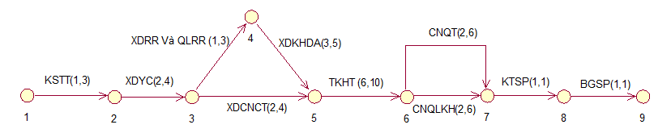

Biểu đồ PERT

* 1. Chi phí thấp nhất, chi phí cao nhất cho dự án

Chi phí thấp nhất cho dự án là: 33.000.000 vnd

Chi phí cao nhất cho dự án là : 62.800.000 vnd

Trung bình chi phí cho 1 ngày dự án là : 1.550.000 vnd

**Bảng giá từng công việc:**

|  |  |  |  |
| --- | --- | --- | --- |
| **MÃ CÔNG VIỆC (ID)** | **TÊN CÔNG VIỆC** | **Thời gian ngắn nhất/ trung bình/ tối đa** | **Chi phí công việc trên 1 ngày (vnd)** |
| KSTT | Khảo sát thị trường | 1, 2, 3 | 2.000.000 |
| XĐYC | Xác định yêu cầu | 2, 3, 4 | 1.500.000 |
| XĐCNCT | Xác định chức năng cụ thể | 2, 3, 4 | 1.500.000 |
| XĐRRVQLRR | Xác định rủi ro và quản lý rủi ro | 1, 2, 3 | 1.500.000 |
| XDKHDA | Xây dựng kế hoạch dự án | 3, 4, 5 | 1.600.000 |
| TKHT | Thiết kế hệ thống | 6, 8, 10 | 2.300.000 |
| CNQT | Chức năng quản trị | 2, 4, 6 | 1.000.000 |
| CNQLKH | Chức năng quản lý khách hàng | 2, 4, 6 | 1.000.000 |
| KTSP | Kiểm thử sản phẩm | 1, 1, 1 | 1500000 |
| BGSP | Bàn giao sản phẩm | 1, 1, 1 | 1.200.000 |
| Tổng cộng |  | 21, 32, 43 | 33.000.000  47.900.000  62.800.000 |

* + - * 1. Giá từng công việc
  1. Thời gian tối thiểu, thời gian tối đa cho dự án.

Thời gian tối thiểu cho dự án theo đường găng :

Đường găng đi từ 1🡺2🡺3🡺4🡺5🡺6🡺7🡺8🡺9

🡺1+2+1+3+6+2+1+1=17 ( ngày )

Thời gian tối đa cho dự án theo đường găng :

Đường găng đi từ 1🡺2🡺3🡺4🡺5🡺6🡺7🡺8🡺9

🡺3+4+3+5+10+6+1+1=33 ( ngày )

1. PHÂN TÍCH HỆ THỐNG
   1. Yêu cầu kỹ thuật của dự án:

- Về ngôn ngữ lập trình: C#

- Về nền tảng ứng dụng: NET.Framework 4.5

- Về phần cứng:

Màn Hình : 14.0 inch HD LED

CPU : Intel, Core i3, 1.80 GHz

Ram : 8 GB, DDR3, 1600MHz

VGA : Intel(R) HD Graphics 4000

HĐH : Window 10 education

Nặng : 1,95 kg

* 1. Vẽ biểu đồ use case để xác định các chức năng của dự án:
     1. Sơ đồ Use-Case nhân viên

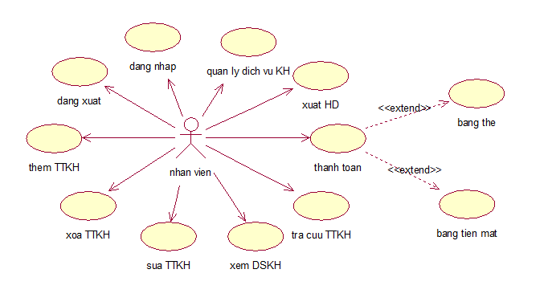

Sơ đồ Use-Case nhân viên

* + 1. Sơ đồ Use-Case quản lý

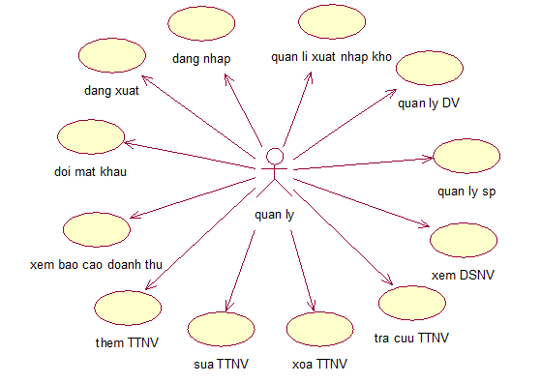

Sơ đồ Use-Case quản lý

* 1. Đặc tả Use-Case:
     1. Use-Case Đăng Nhập

|  |  |
| --- | --- |
| Use-Case | Nội dung |
| Tên Use-Case | Dang Nhap |
| Mô tả | Use-Case cho phép người dùng đăng nhập vào hệ thống để thực hiện những chức năng của mình |
| Actor | Quản lý, nhân viên |
| Điều kiện kích hoạt | Khi người dùng chọn chức năng **đăng nhập** từ giao diện chính của hệ thống |
| Tiền điều kiện | Người dùng phải có tài khoản trên hệ thống |
| Hậu điều kiện | Người dùng đăng nhập thành công |
| Luồng sự kiện chính | 1. Hệ thống hiển thị màn hình đăng nhập  2. Người dùng nhập tên đăng nhập và mật khẩu  3. Hệ thống kiểm tra thông tin đăng nhập  4. Nếu thành công hệ thống hiển thị màn hình đăng nhập thành công  5. Kết thúc Use-Case |
| Luồng sự kiện phụ | **A. Mật khẩu không hợp lệ:** Khi người dùng nhập sai tên đăng nhập hoặc mật khẩu  1. Hệ thống hiển thị lại màn hình đăng nhập để người dùng nhập lại thông tin kèm theo thông báo tên đăng nhập và mật khẩu bị sai  2. Quay lại bước 2 trong luồng sự kiện chính  **B. Quên mật khẩu:** Khi người dùng chọn chức năng quên mật khẩu trên màn hình  1. Hệ thống hiển thị màn hình để người dùng đăng nhập email.  2. Người dùng nhập email và chọn nút chức năng lấy lại mật khẩu  3. Hệ thống kiểm tra email hợp lệ và gửi liên kết để reset mật khẩu cho người dùng qua email  4. Hệ thống hiển thị màn hình thông báo thành công  5. Use-Case kết thúc |

* + - * 1. Use-Case Đăng Nhập
    1. Use case Đăng Xuất

|  |  |
| --- | --- |
| Use-Case | Nội dung |
| Tên Use-Case | Dang xuat |
| Mô tả | Use-Case cho phép nhân viên đăng xuất khỏi hệ thống |
| Actor | Nhân viên, quản lý |
| Điều kiện kích hoạt | Khi người dùng vào hệ thống và chọn chức năng **đăng xuất** |
| Tiền điều kiện | Người dùng phải đăng nhập trước đó |
| Hậu điều kiện | Không có |
| Luồng sự kiện chính | 1. Người dùng chọn chức năng **đăng xuất**  2. Kết thúc Use-Case |
| Luồng sự kiện phụ | Không có |

* + - * 1. Use case Đăng Xuất
    1. Use-Case Đổi Mật Khẩu

|  |  |
| --- | --- |
| Use-Case | Nội dung |
| Tên Use-Case | Doi mat khau |
| Mô tả | Use-Case cho phép nhân viên, quản lý đổi mật khẩu |
| Actor | Nhân viên, quản lý |
| Điều kiện kích hoạt | Khi người dùng vào hệ thống và chọn chức năng **đổi mật khẩu** |
| Tiền điều kiện | Người dùng phải đăng nhập trước đó |
| Hậu điều kiện | Đổi mật khẩu thành công |
| Luồng sự kiện chính | 1. Người dùng chọn chức năng **đổi mật khẩu**  2. Hệ thống hiển thị màn hình đổi mật khẩu  3. Người dùng nhập mật khẩu mới và xác nhận mật khẩu mới  4. Hệ thống thông báo đổi mật khẩu thành công  5. Kết thúc Use-Case |
| Luồng sự kiện phụ | *Khi nhập mật khẩu xác nhận không đúng*  1. Hệ thống thông báo mật khẩu không khớp  2. Quay lại bước 3 ở luồng sự kiên chính |

* + 1. Use-Case Thêm TT(KH-NV)

|  |  |
| --- | --- |
| Use-Case | Nội dung |
| Tên Use-Case | them TT(KH-NV) |
| Mô tả | Use-Case cho phép người dùng đăng ký tài khoản để có thể sử dụng các tính năng |
| Actor | Nhân viên, quản lý |
| Điều kiện kích hoạt | Khi nhân viên, quản lý chọn chức năng **thêm TT(KH-NV)** từ trang chủ của hệ thống |
| Tiền điều kiện | Nhân viên, quản lý phải lick chọn **thêm TT(KH-NV)** |
| Hậu điều kiện | Đăng ký thành công thông tin khách hàng – nhân viên |
| Luồng sự kiện chính | 1. Hệ thống hiển thị màn hình **thêm TT(KH-NV)**  2. Nhân viên nhập thông tin khách hàng  3. Hệ thống kiểm tra thông tin đăng ký  4. Nếu thành công hệ thống hiển thị màn hình đăng ký thành công  5. Kết thúc Use-Case |
| Luồng sự kiện phụ | *Khi nhân viên, quản lý nhập sai một số thông tin*  1. Hệ thống chuyển con trỏ chuột đến vị trí thông tin không hợp lệ để nhân viên nhập lại thông tin kèm theo thông báo chi tiết về thông tin bị sai  2. Quay lại bước 2 trong luồng sự kiện chính |

* + - * 1. Use-Case Thêm TTKH

* + 1. Use-Case Tra Cứu TT (khách hàng - nhân viên)

|  |  |
| --- | --- |
| Use-Case | Nội dung |
| Tên Use-Case | Tra Cuu TT |
| Mô tả | Use-Case cho phép người dùng tìm kiếm thông tin của khách hàng hoặc nhân viên |
| Actor | Nhân viên, Quản lý |
| Điều kiện kích hoạt | Khi người dùng chọn chức năng Tra Cứu TT |
| Tiền điều kiện | Người dùng phải click chọn Tra Cứu TT |
| Hậu điều kiện | Không có |
| Luồng sự kiện chính | 1. Hệ thống hiển thị khung tìm kiếm  2. Người dùng nhập thông tin tìm kiếm (theo mã, số điện thoại )  3. Nếu thành công hệ thống hiển thị thông tin của nhân viên hoặc khách hàng  4. Kết thúc Use-Case |
| Luồng sự kiện phụ | *Thông tin tìm kiếm không tồn tại*  1. Hệ thống hiển thị thông báo là không có thông tin  2. Quay lại bước 2 trong luồng sự kiện chính |

* + - * 1. Use-Case Tra Cứu TT
    1. Use-Case Xóa TT(khách hàng – nhân viên)

|  |  |
| --- | --- |
| Use-Case | Nội dung |
| Tên Use-Case | xoa TT(KH-NV) |
| Mô tả | Use-Case cho phép người dùng xóa thông tin khách hàng hoặc nhân viên đã đăng ký |
| Actor | Nhân viên, quản lý |
| Điều kiện kích hoạt | Người dùng phải chọn xóa TT(KH-NV) |
| Tiền điều kiện | Thông tin được xóa phải tồn tại trong hệ thống |
| Hậu điều kiện | Xóa thông tin thành công |
| Luồng sự kiện chính | 1. Hệ thống hiển thị màn hình tìm kiếm thông tin  2. Nhập mã nhân viên hoặc khách hàng cần xóa  3. Chọn xóa TT(KH-NV)  4. Hệ thống thông báo thông tin đã được xóa thành công  5. Kết thúc Use-Case |
| Luồng sự kiện phụ | *Khi nhập mã nhân viên hoặc khách hàng không tồn tại:*  1. Thông báo yêu cầu xóa không hợp lệ, quay lại bước 2 trong luồn sự kiện chính  2. Kết thúc use case |

* + - * 1. Use-Case xoa TT(KH-NV)

* + 1. Use-Case Thanh Toán

|  |  |
| --- | --- |
| Use-Case | Nội dung |
| Tên Use-Case | Thanh toan |
| Mô tả | Use-Case cho phép người dùng thanh toán |
| Actor | Nhân viên |
| Điều kiện kích hoạt | Người dùng phải đăng nhập vào hệ thống và người dùng chọn chức năng **thanh toán** khi khách hàng chọn dịch vụ xong |
| Tiền điều kiện | Đã chọn xong dịch vụ khách hàng sử dụng |
| Hậu điều kiện | Phải có đủ tiền thanh toán sản phẩm |
| Luồng sự kiện chính | **A. Thanh toán bằng thẻ :**  1. Nhân viên chọn chức năng thanh toán bằng thẻ  2. Hệ thống hiển thị màn hình thanh toán  3. Người dùng nhập thông tin tài khoản  4. Hệ thống kiểm tra tiền trong tài khoản  5. Nếu đủ tiền thì thanh toán thành công  6. Kết thúc Use-Case  **B. Thanh toán bằng tiền mặt :**  1. Nếu đủ tiền thanh toán thành công  2. Kết thúc Use-Case |
| Luồng sự kiện phụ | *Không đủ tiền khi thanh toán bằng thẻ :*  1. Quay về Thanh Toán  2. Kết thúc Use-Case |

* + - * 1. Use-Case Thanh Toán
    1. Use-Case Xem Danh Sách Nhân Viên

|  |  |
| --- | --- |
| Use-Case | Nội dung |
| Tên Use-Case | Xem DSNV |
| Mô tả | Use-Case cho phép người dùng xem danh sách nhân viên |
| Actor | Quản Lý |
| Điều kiện kích hoạt | Khi người dùng vào hệ thống và vào **Xem DSNV** |
| Tiền điều kiện | Người dùng phải đăng nhập trước đó |
| Hậu điều kiện | Không có |
| Luồng sự kiện chính | 1. Hệ thống hiển thị thông tin nhân viên  2. Người dùng xem thông tin nhân viên  3. Kết thúc Use-Case |
| Luồng sự kiện phụ | Không |

* + - * 1. Use-Case Xem Danh Sách Nhân Viên
    1. Use-Case Xem Danh Sách Khách Hàng

|  |  |
| --- | --- |
| Use-Case | Nội dung |
| Tên Use-Case | Xem DSKH |
| Mô tả | Use-Case cho phép người dùng xem danh sách khách hàng đã đăng ký vào hệ thống |
| Actor | Nhân viên – Quản lý |
| Điều kiện kích hoạt | Khi người dùng vào hệ thống và vào **Xem DSKH** |
| Tiền điều kiện | Người dùng phải đăng nhập trước đó |
| Hậu điều kiện | Không có |
| Luồng sự kiện chính | 1. Hệ thống hiển thị thông tin khách hàng  2. Người dùng xem thông tin khách hàng  3. Kết thúc Use-Case |
| Luồng sự kiện phụ | Không |

* + - * 1. Use-Case Xem Danh Sách Khách Hàng
    1. Use-Case Sửa TT(KH-NV)

|  |  |
| --- | --- |
| Use-Case | Nội dung |
| Tên Use-Case | Sua TT(KH-NV) |
| Mô tả | Use-Case cho phép người dùng sửa thông tin khách hàng hoặc nhân viên |
| Actor | Quản Lý, nhân viên |
| Điều kiện kích hoạt | Khi người dùng vào hệ thống và chọn chức năng **Sửa TT(KH-NV)** |
| Tiền điều kiện | Người dùng phải đăng nhập trước đó |
| Hậu điều kiện | Sửa thông tin thành công |
| Luồng sự kiện chính | 1. Người dùng nhập vào mã số hoặc số điện thoại  2. Hệ thông hiển thị thông tin khớp với mã số hoặc số điện thoại vừa nhập  3. Người dung nhập thông tin cần sửa  4. Người dùng chọn lưu thông tin  5. Hệ thống thông báo sửa thông tin thành công  3. Kết thúc Use-Case |
| Luồng sự kiện phụ | 1. Khi nhập thông tin mã số hoặc số điện thoại sai:  1.1.Thông báo không có tên trong hệ thống, vui lòng nhập lại  2. Kết thúc use case |

* + - * 1. Use-Case Sửa TT(KH-NV)
    1. Use case Quản Lý Dịch Vụ Khách Hàng

|  |  |
| --- | --- |
| Use-Case | Nội dung |
| Tên Use-Case | Quan ly dich vu KH |
| Mô tả | Use-Case cho phép người dùng quản lý thông tin dịch vụ khách hàng đã chọn |
| Actor | Nhân viên |
| Điều kiện kích hoạt | Khi nhân viên vào hệ thống và chọn chức năng **quản lý dịch vụ khách hàng** |
| Tiền điều kiện | Nhân viên phải đăng nhập trước đó |
| Hậu điều kiện | Không có |
| Luồng sự kiện chính | 1. Nhân viên chọn chức năng **quản lý dịch vụ khách hàng**  2. Hệ thông hiển thị thông tin dịch vụ  3. Nhân viên chọn dịch vụ khách hàng muốn làm  4. Nhân viên chọn lưu thông tin  5. Thông báo chọn thành công  3. Kết thúc Use-Case |
| Luồng sự kiện phụ | Không có |

* + - * 1. Use case Quản Lý Dịch Vụ Khách Hàng
    1. Use case Xuất Hóa Đơn

|  |  |
| --- | --- |
| Use-Case | Nội dung |
| Tên Use-Case | Xuat HD |
| Mô tả | Use-Case cho phép nhân viên xuất hóa đơn cho khách hàng |
| Actor | Nhân viên |
| Điều kiện kích hoạt | Khi người dùng vào hệ thống và chọn chức năng **xuất hóa đơn** |
| Tiền điều kiện | Người dùng phải đăng nhập trước đó |
| Hậu điều kiện | Không có |
| Luồng sự kiện chính | 1. Người dùng chọn chức năng **xuất hóa đơn**  2. Hệ thống in biên lai hóa đơn cho khách hàng và lưu thông tin vào CSDL  2. Kết thúc Use-Case |
| Luồng sự kiện phụ | Không có |

* + - * 1. Use case Xuất HD
    1. Use case Xem Báo Cáo Doanh Thu

|  |  |
| --- | --- |
| Use-Case | Nội dung |
| Tên Use-Case | Xem bao cao doanh thu |
| Mô tả | Use-Case cho phép quản lý xem báo cáo doanh thu từ nhân viên |
| Actor | Quản lý |
| Điều kiện kích hoạt | Khi người dùng vào hệ thống và chọn **xem báo cáo doanh thu** |
| Tiền điều kiện | Người dùng phải đăng nhập trước đó |
| Hậu điều kiện | Không có |
| Luồng sự kiện chính | 1. Người dùng chọn chức năng **xem báo cáo doanh thu**  2. Người dùng chọn xem theo ngày – tháng – quý – năm để xem  3. Hệ thống hiển thị doanh thu theo lựa chọn  3. Kết thúc Use-Case |
| Luồng sự kiện phụ | 1. Không có |

* + - * 1. Use case Xem Báo Cáo Doanh Thu
    1. Use case Quản Lý Xuất Nhập Kho

|  |  |
| --- | --- |
| Use-Case | Nội dung |
| Tên Use-Case | Quan li xuat nhap kho |
| Mô tả | Use-Case cho phép người dùng quản lí thông tin xuất nhập sản phẩm |
| Actor | Quản lý |
| Điều kiện kích hoạt | Khi người dùng vào hệ thống và chọn chức năng **quản lý xuất nhâp kho** |
| Tiền điều kiện | Người dùng phải đăng nhập trước đó |
| Hậu điều kiện | Không có |
| Luồng sự kiện chính | 1. Người dùng chọn chức năng **quản lý xuất nhập**.  2. Hệ thống hiển thị thông tin sản phẩm và số lượng sản phẩm  3. Kết thúc Use-Case |
| Luồng sự kiện phụ | Không có |

* + - * 1. Use case Quản Lý Xuất Nhập Kho
    1. Use case Quản Lý Dịch Vụ

|  |  |
| --- | --- |
| Use-Case | Nội dung |
| Tên Use-Case | Quan li DV |
| Mô tả | Use-Case cho phép người dùng quản lí các dịch vụ của khách hàng |
| Actor | Quản lý |
| Điều kiện kích hoạt | Khi người dùng vào hệ thống và chọn chức năng **quản lý dịch vụ** |
| Tiền điều kiện | Người dùng phải đăng nhập trước đó |
| Hậu điều kiện | Không có |
| Luồng sự kiện chính | 1. Người dùng chọn chức năng **quản lý dịch vụ**.  2. Hệ thống hiển thị thông tin các gói dịch vụ  3. Kết thúc Use-Case |
| Luồng sự kiện phụ | Không có |

* + - * 1. Use case Quản Lý Dịch Vụ
    1. Use case Quản Lý Sản Phẩm

|  |  |
| --- | --- |
| Use-Case | Nội dung |
| Tên Use-Case | Quan li sp |
| Mô tả | Use-Case cho phép người dùng **quản lí sản phẩm** |
| Actor | Quản lý |
| Điều kiện kích hoạt | Khi người dùng vào hệ thống và chọn chức năng **quản lý sản phẩm** |
| Tiền điều kiện | Người dùng phải đăng nhập trước đó |
| Hậu điều kiện | Không có |
| Luồng sự kiện chính | 1. Người dùng chọn chức năng **quản lý sản phẩm**.  2. Hệ thống hiển thị thông tin sản phẩm.  3. Kết thúc Use-Case |
| Luồng sự kiện phụ | Không có |

* + - * 1. Use case Quản Lý Sản Phẩm
  1. Vẽ các biểu đồ hoạt động cho dự án
     1. Activity Diagram Đăng Nhập

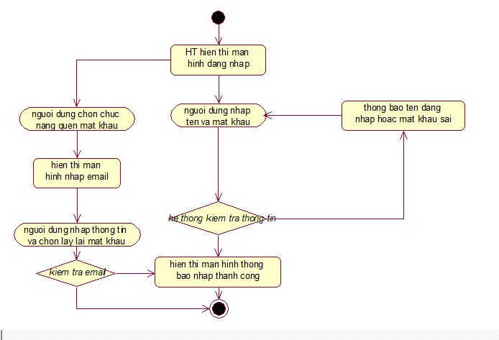

Activity Diagram Đăng Nhập

* + 1. Activity Diagram them TTKH

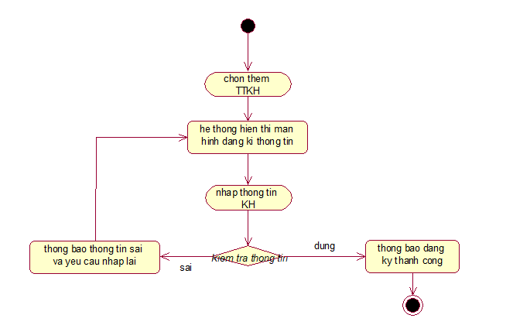

Activity Diagram them TTKH

* + 1. III.7 Activity Diagram xóa TTKH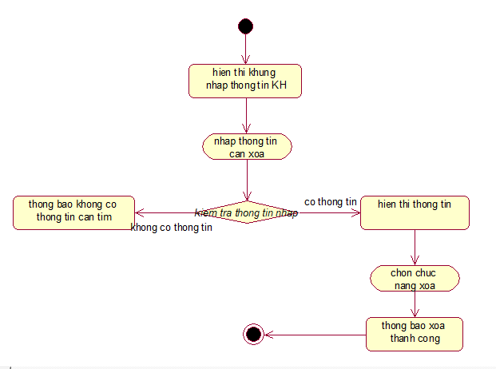
    2. Activity Diagram sửa TTKH

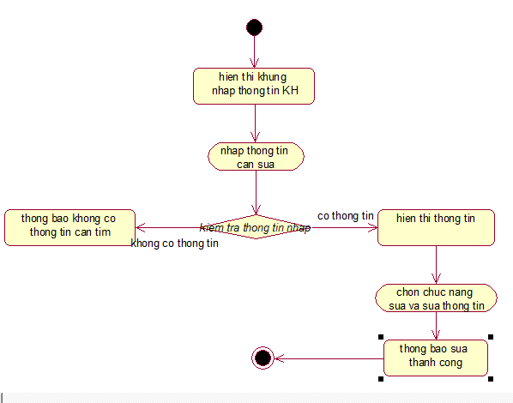

* + 1. Activity Diagram Tra Cứu TT

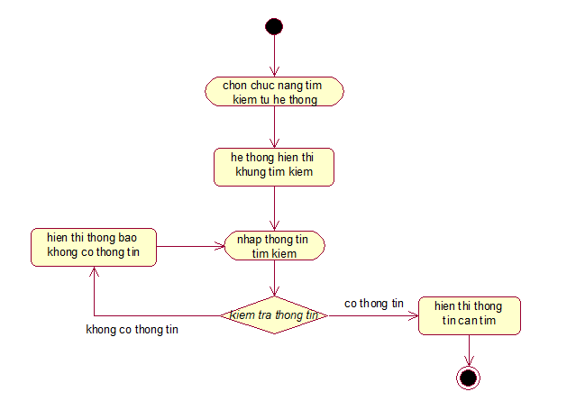

Activity Diagram Tra Cứu TT

* + 1. Activity Diagram Thanh Toán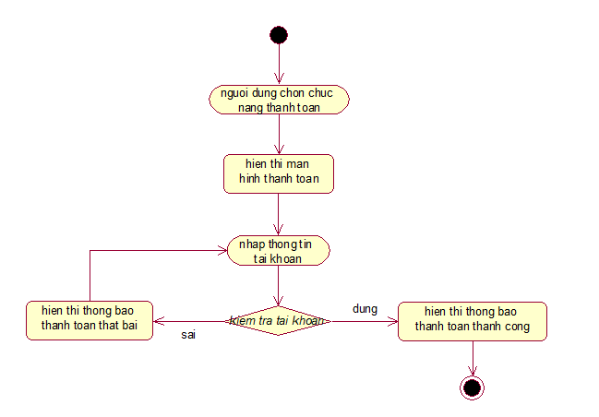

Activity Diagram Thanh Toán

* + 1. Activity Diagram Xem Danh Sách Nhân Viên

### 

Activity Diagram Xem Danh Sách Nhân Viên

* + 1. Activity Diagram Xem Danh Sách Khách Hàng

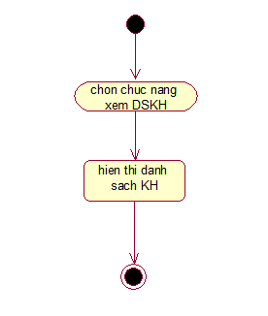

Activity Diagram Xem Danh Sách Khách Hàng

* + 1. Activity Diagram đăng xuất

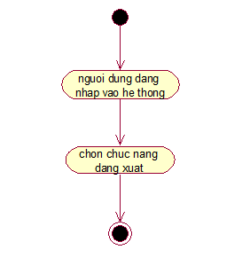

* + 1. Activity Diagram quan li xuat nhap kho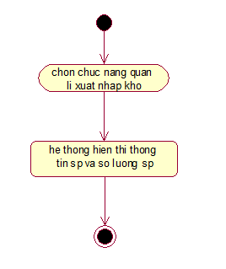
    2. Activity Diagram quan li sp

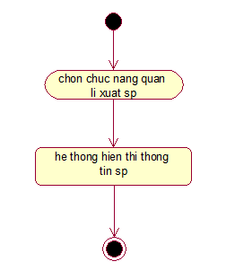

* + 1. Activity Diagram quan li DV

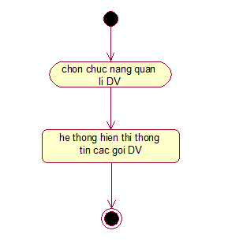

* 1. III.sơ đồ tuần tự
     1. chức năng đăng nhập

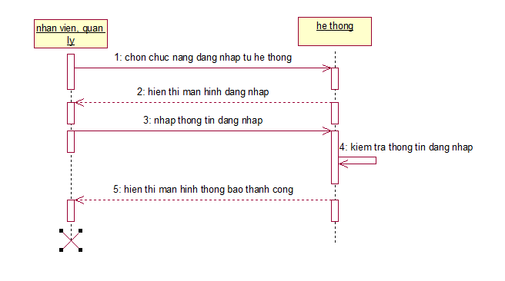

* + 1. Chức năng thêm thông tin khách hàng

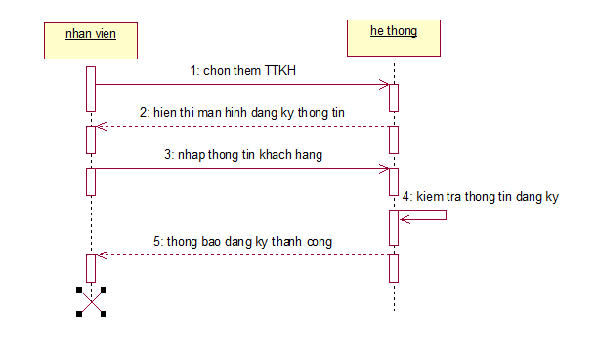

* + 1. chức năng xóa thông tin khách hàng

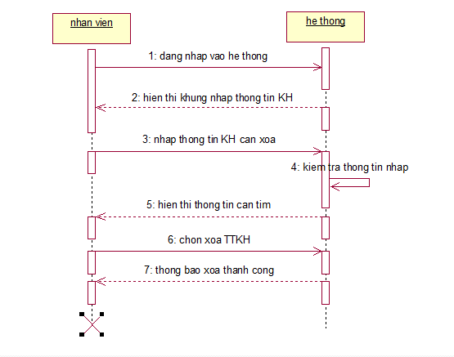

* + 1. chức năng sửa thông tin khách hàng

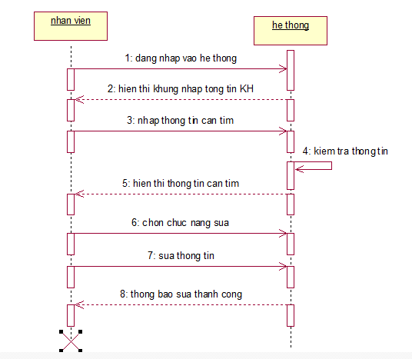

* + 1. Chức năng tra cứu TT

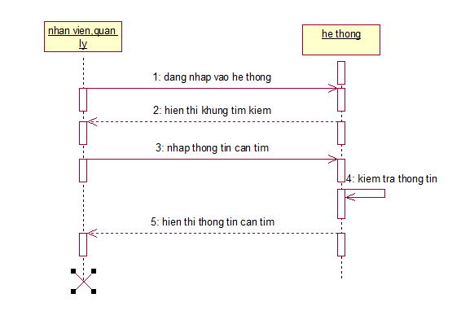

* + 1. chức năng xem DSKH

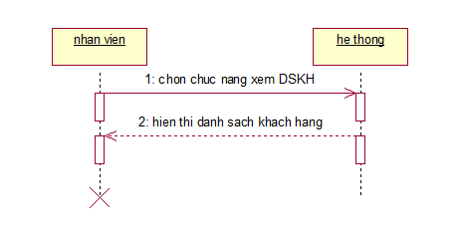

* + 1. Chức năng xem DSNV

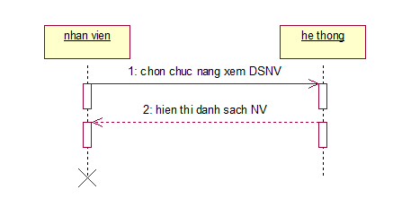

* + 1. Chức năng thanh toán

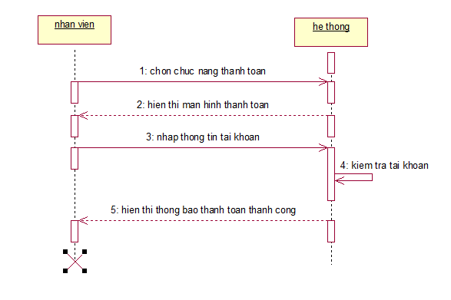

* + 1. Chức năng đăng xuất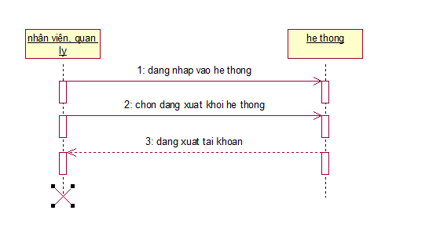
    2. Chức năng quản lý xuất nhập kho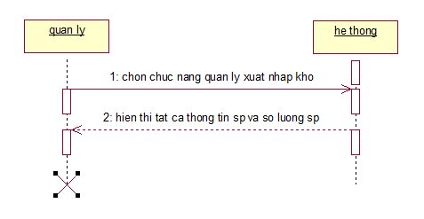
    3. Chức năng quản lý sp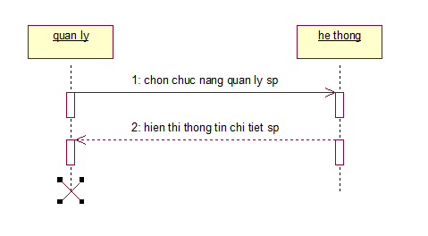
    4. Chức năng quản lí dịch vụ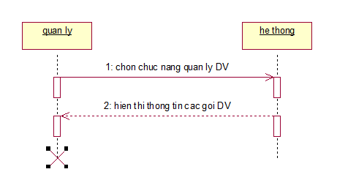

1. THIẾT KẾ HỆ THỐNG
   1. Thiết kế cơ sở dữ liệu:
      1. Bảng nhân viên

|  |  |  |  |  |
| --- | --- | --- | --- | --- |
| Table: Nhân Viên | | | | |
| FIELD NAME | **Data Type** | **Null** | **Key** | **Description** |
| MaNV | varchar(10) | Not | PK | Mã nhân viên |
| TenNV | nvarchar(50) | Not |  | Tên nhân viên |
| EmailNV | varchar(50) |  |  | Email nhân viên |
| SdtNV | char(11) |  |  | Số điện thoại nhân viên |
| LoaiTK | Int | Not |  | Loại tài khoản |

* + - * 1. Bảng Nhân viên
    1. Bảng khách hàng

|  |  |  |  |  |
| --- | --- | --- | --- | --- |
| Table: Khách Hàng | | | | |
| FIELD NAME | **Data Type** | **Null** | **Key** | **Description** |
| MaKH | varchar(10) | Not | PK | Mã khách hàng |
| TenKH | nvarchar(50) | Not |  | Tên khách hàng |
| EmailKH | varchar(50) | Not |  | Email khách hàng |
| SdtKH | char(11) | Not |  | Số điện thoại khách hàng |

* + - * 1. Bảng Khách Hàng
    1. Bảng quản lý

|  |  |  |  |  |
| --- | --- | --- | --- | --- |
| Table: Quản Lý | | | | |
| FIELD NAME | **Data Type** | **Null** | **Key** | **Description** |
| MaNQL | varchar(10) | Not | PK | Mã người quản lý |
| TenNQL | nvarchar(50) | Not |  | Tên người quản lý |
| EmailNQL | varchar(50) | Not |  | Email người quản lý |
| SdtNQL | char(11) | Not |  | Số điện thoại người quản lý |
| LoaiTK | Int | Not |  | Loại tài khoản |

* + - * 1. Bảng Quản Lý
    1. Bảng tên đăng nhập – mật khẩu

|  |  |  |  |  |
| --- | --- | --- | --- | --- |
| Table: Tên đăng nhập – mật khẩu | | | | |
| FIELD NAME | **Data Type** | **Null** | **Key** | **Description** |
| MaDN | Int | Not | PK | Mã đăng nhập |
| MaNV | Varchar (10) |  |  | Mã nhân viên |
| MaNQL | Varchar (10) |  |  | Mã người quản lý |
| LoaiTK | Int | Not | PK | Loại tài khoãn |
| TenDN | Varchar (20) | Not |  | Tên đăng nhập |
| MK | Nvarchar (20) | Not |  | Mật khẩu |

* + - * 1. Bảng tên đăng nhập – mật khẩu
    1. Bảng dịch vụ

|  |  |  |  |  |
| --- | --- | --- | --- | --- |
| Table: Dịch vụ | | | | |
| FIELD NAME | **Data Type** | **Null** | **Key** | **Description** |
| MaDV | Varchar (10) | Not | PK | Mã dịch vụ |
| TenDV | Nvarchar (50) | Not |  | Tên dịch vụ |
| MotaDV | Nvarchar (100) |  |  | Mô tả dịch vụ |
| GiaDV | Money | Not |  | Giá dịch vụ |

* + - * 1. Bảng dịch vụ
    1. Bảng Sản Phẩm

|  |  |  |  |  |
| --- | --- | --- | --- | --- |
| Table: Sản Phẩm | | | | |
| FIELD NAME | **Data Type** | **Null** | **Key** | **Description** |
| MaSP | Varchar (10) | Not | PK | Mã sản phẩm |
| TenSP | Nvarchar (50) | Not |  | Tên sản phẩm |
| MotaSP | Nvarchar (100) |  |  | Mô tả sản phẩm |
| GiaSP | Money | Not |  | Giá sản phẩm |
| SoluongSP | Int | Not |  | Số lượng sản phẩm còn |

* + - * 1. Bảng sản phẩm
    1. Bảng hóa đơn

|  |  |  |  |  |
| --- | --- | --- | --- | --- |
| Table: Hóa đơn | | | | |
| FIELD NAME | **Data Type** | **Null** | **Key** | **Description** |
| MaHD | Varchar (10) | Not | PK | Mã hóa đơn |
| MaKH | Varchar (10) | Not |  | Mã khách hàng |
| MaDV | Varchar (10) | Not |  | Mã dịch vụ |
| MaNV | Varchar (10) | Not |  | Mã nhân viên |
| Ngayxuat | date | Not |  | Ngày xuất hóa đơn |
| Tongtien | Money | Not |  | Tổng tiền thanh toán |

* + - * 1. Bảng hóa đơn
    1. Bảng chi tiết hóa đơn

|  |  |  |  |  |
| --- | --- | --- | --- | --- |
| Table: Chi tiết hóa đơn | | | | |
| FIELD NAME | **Data Type** | **Null** | **Key** | **Description** |
| MaHD | Varchar (10) | Not | PK | Mã hóa đơn |
| MaKH | Varchar (10) | Not |  | Mã khách hàng |
| TenKH | Nvarchar (50) | Not |  | Tên khách hàng |
| MaDV | Varchar (10) | Not |  | Mã sản phẩm |
| TenDV | Nvarchar (50) | Not |  | Tên dịch vụ |
| GiaDV | Money | Not |  | Giá dịch vụ |
| MaNV | Varchar (10) | Not |  | Mã nhân viên |
| Ngayxuat | Date | Not |  | Ngày xuất hóa đơn |
| Tongtien | Money | Not |  | Tổng tiền thanh toán |

* + - * 1. Bảng chi tiết hóa đơn
    1. Bảng báo cáo

|  |  |  |  |  |
| --- | --- | --- | --- | --- |
| Table: Báo cáo | | | | |
| FIELD NAME | **Data Type** | **Null** | **Key** | **Description** |
| MaBC | Varchar (10) | Not | PK | Mã báo cáo |
| MaNV | Varchar (10) | Not |  | Mã nhân viên |
| MaNQL | Varchar (10) | Not |  | Mã người quản lý |
| MaDV | Varchar (10) | Not |  | Mã dịch vụ |
| MaHD | Varchar (10) | Not |  | Mã hóa đơn |

* + - * 1. Bảng báo cáo
    1. ✯Sơ đồ lớp - Diagram liên kết:

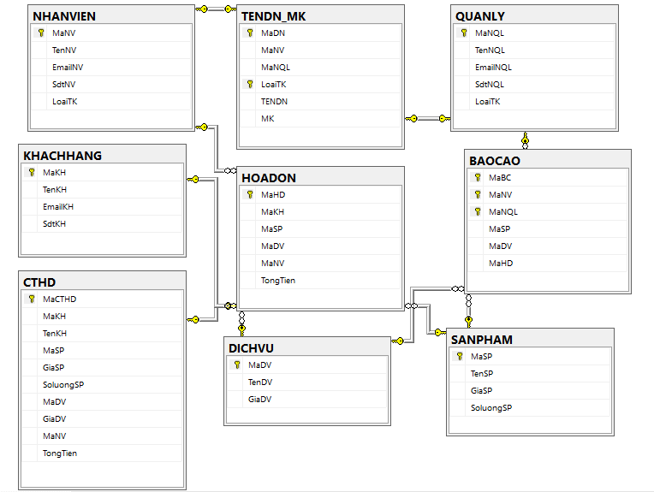

Sơ đồ lớp - Diagram liên kết:

* 1. Thiết kế giao diện:
     1. Giao diện trang chủ:

Giao diện trang chủ:

* + 1. Giao diện đăng nhập:

Giao diện đăng nhập:

* + 1. Giao diện đăng ký:

Giao diện đăng ký:

* + 1. Giao diện đổi mật khẩu:

Giao diện đổi mật khẩu:

* + 1. Giao diện giỏ hàng:

Giao diện giỏ hàng:

* + 1. Giao diện thanh toán:

Giao diện thanh toán:

* + 1. Giao diện đăng nhập admin:

Giao diện đăng nhập admin:

* + 1. Giao diện đổi mật khẩu admin:

Giao diện đổi mật khẩu admin:

* + 1. Giao diện quản lý sản phẩm:

Giao diện quản lý sản phẩm:

* + 1. Giao diện quản lý khách hàng:

Giao diện quản lý khách hàng:

* + 1. Giao quản lý admin:

Giao quản lý admin:

1. ĐÁNH GIÁ KẾT QUẢ VÀ HƯỚNG PHÁT TRIỂN
   1. Đánh giá kết quả:
      1. Kết quả đạt được:

* Website:
  + Giao diện phù hợp với đối tượng người sử dụng.
  + Có nhiều chức năng phù hợp cho việc quản lý.
  + Có thể tương tác tốt với khách hàng, không gây quá nhiều phiền nhiễu không cần thiết ảnh hưởng đến việc mua hàng.
* Nhóm:
  + Rút được nhiều kinh nghiệm trong việc phân tích thiết kế hệ thống.
  + Khả năng thiết kế giao diện dần cải thiện hơn.
  + Có kinh nghiệm trong việc xử lý mã nguồn, fix lỗi và rút được nhiều kinh nghiệm hơn để tránh mắc lại các lỗi đã xảy ra trước đó.
    1. Việc chưa đạt được:
* Website:
  + Các chức năng vẫn chưa thật sự hoàn chỉnh cần update bổ sung.
  + Giao diện chủ yếu phù hợp hơn với giới trẻ nên chưa thực sự đáp ứng được các khách hàng ở nhiều độ tuổi khác.
* Nhóm:
  + Thiếu kinh nghiệm trong việc phân tích và thiết kế hệ thống nên vẫn còn khá mất thời gian.
  + Khảo sát phần lớn là trên Internet nên vẫn còn nhiều thiếu sót cần chú ý.
  + Trong quá trình code xuất hiện một số lỗi gây mất thời gian, cần rút kinh nghiệm để tránh lặp lại ảnh hưởng đến tiến độ công việc.
  + Còn non kinh nghiệm trong việc thực hiện một dự án CNTT.
  1. Hướng phát triển:
* Hoàn thiện website hơn, bổ sung các yêu cầu mà khách hàng mong muốn.
* Nghiên cứu để có sự thay đổi hợp lý một số tính năng bắt kịp nhu cầu người sử dụng.
* Nâng cấp giao diện phù hợp hơn với mọi lứa tuổi.
* Nâng cao kinh nghiệm làm việc của nhóm trong suốt quá trình phát triển của website.

TÀI LIỆU THAM KHẢO

[1] Tài liệu bài giảng quản lý dự án Công nghệ Thông tin <https://cnttqn.com/threads/pdf-bai-giang-quan-ly-du-an-cong-nghe-thong-tin.4932.html>

[2] Slide bài giảng Quản lý dự án Công nghệ Thông tin – Khoa Kỹ thuật Công nghệ – Trường Đại học Thủ Dầu Một

[3] Slide bài giảng Phân tích và Thiết kế Hệ thống – Khoa Kỹ thuật Công nghệ – Trường Đại học Thủ Dầu Một

[4] Slide bài giảng Đồ Án Chuyên Ngành– Khoa Kỹ thuật Công nghệ – Trường Đại học Thủ Dầu Một

[5] Cách vẽ biểu đồ pert và tìm đường găng trên <http://voer.edu.vn/attachment/m/26780>